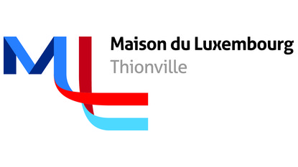

Vous informe

PERMANENCES FISCALES GRATUITES
SANS RENDEZ-VOUS
DANS LES LOCAUX DE LA
MAISON DU LUXEMBOURG à THIONVILLE

Mercredi de 13h30 à 17h00
FISCALEST
Samedi de 9h à 12h30

